

**МИНОБРНАУКИ РОССИИ**

Федеральное государственное бюджетное образовательное учреждение высшего образования

**«МИРЭА – Российский технологический университет»**

|  |
| --- |
| **РТУ МИРЭА** |
|  |
| **Институт кибербезопасности и цифровых технологий (ИКБ)** |
|  |
| КБ-2 «Прикладные информационные технологии» |

**ОТЧЕТ О ВЫПОЛНЕНИИ ПРАКТИЧЕСКОГО ЗАДАНИЯ №11**

**В РАМКАХ ДИСЦИПЛИНЫ «**[**БИОМЕТРИЧЕСКИЕ СИСТЕМЫ АУТЕНТИФИКАЦИИ**](https://online-edu.mirea.ru/course/view.php?id=5957)**»**

Выполнил:

Студент 3-ого курса

Учебной группы БИСО-02-22

Зубарев В.С.

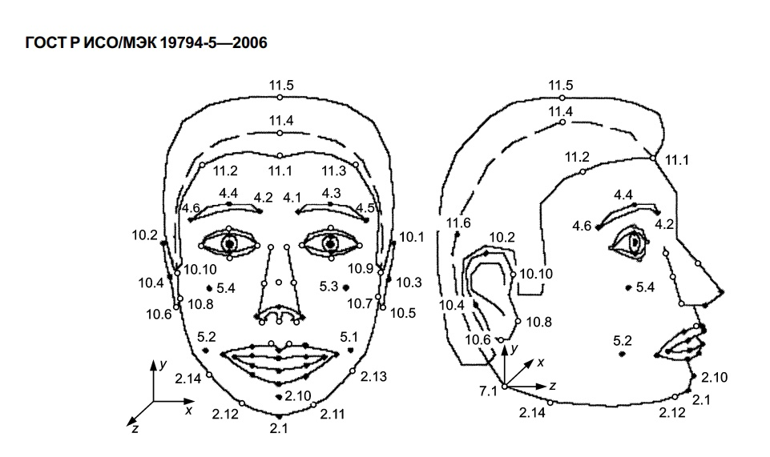

Разметка точке на лице с помощью AutoCAD

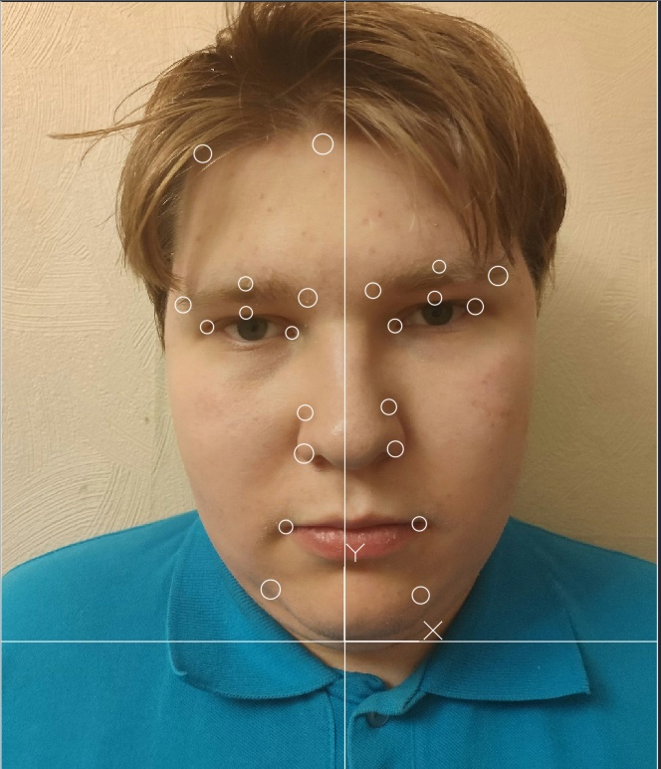

Определение координат точек

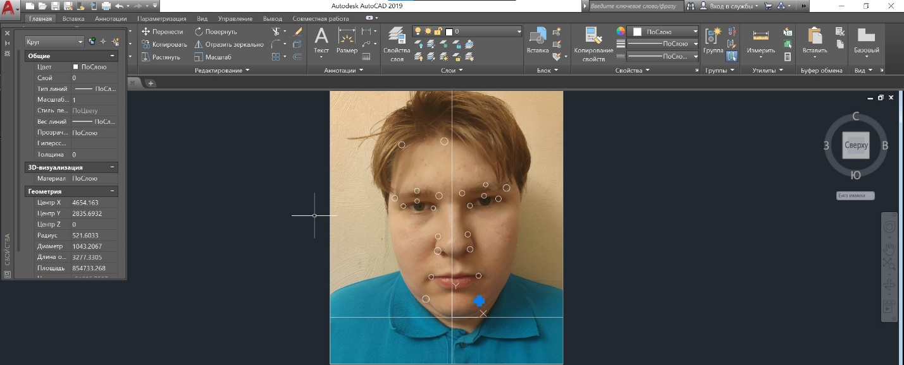

Построение таблицы

|  |  |  |
| --- | --- | --- |
| Номер точки | Абсцисса(x) | Ордината(y) |
| 1 | 4654.163 | 2835.6932 |
| 2 | -4550.262 | 3191.3437 |
| 3 | 4568.8489 | 7213.0398 |
| 4 | -3615.8897 | 7023.8978 |
| 5 | 3102.2154 | 11799.6292 |
| 6 | -2504.097 | 11515.9161 |
| 7 | 2700.065 | 14376.6289 |
| 8 | -2433.1523 | 14021.9915 |
| 9 | 3079.0121 | 19344.5747 |
| 10 | -3241.4576 | 18918.719 |
| 11 | 5517.2374 | 21048.0301 |
| 12 | -6058.4729 | 20148.976 |
| 13 | 8002.8507 | 20527.5217 |
| 14 | -8449.3494 | 19273.6015 |
| 15 | 1727.0599 | 21509.7564 |
| 16 | -2273.4779 | 21065.4833 |
| 17 | 5786.9211 | 22975.8119 |
| 18 | -6085.4059 | 21924.4832 |
| 19 | 9399.5996 | 22410.4447 |
| 20 | -9916.9252 | 20636.0161 |
| 21 | -1347.7038 | 30487.9753 |
| 22 | -8709.7283 | 29896.4937 |

1,4654.163,2835.6932;2,-4550.262.3191.3437;3,4568.8489,7213.0398;4,-3615.8897,7023.8978;5,3102.2154,11799.6292;6,-2504.097,11515.9161;7,2700.065,14376.6289;8,-2433.1523,14021.9915;9,3079.0121,19344.5747;10,-3241.4576,18918.719;11,5517.2374,21048.0301;12,-6058.4729,20148.976;13,8002.8507,20527.5217;14,-8449.3494,19273.6015;15,1727.0599,21509.7564;16,-2273.4779,21065.4833;17,5786.9211,22975.8119;18,-6085.4059,21924.4832;19,9399.5996,22410.4447;20,-9916.9252,20636.0161;21,-1347.7038,30487.9753;22,-8709.7283,29896.4937;

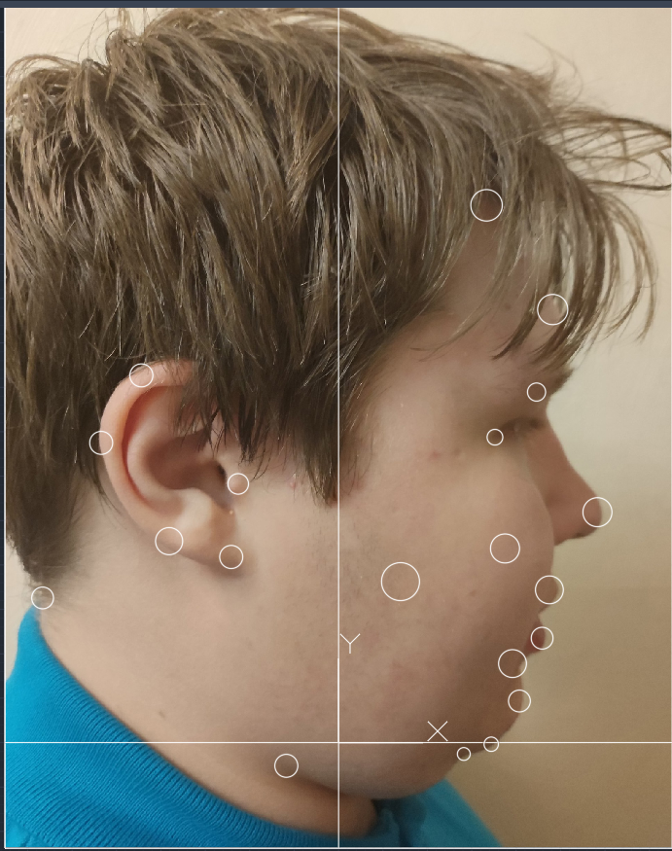

|  |  |  |
| --- | --- | --- |
| Номер точки | Абсцисса(x) | Ордината(y) |
| 1 | -1469.4441 | -653.4801 |
| 2 | 3525.6182 | -320.7844 |
| 3 | 4298.078 | -45.8312 |
| 4 | 5091.7007 | 1170.308 |
| 5 | 4897.3808 | 2224.6399 |
| 6 | 5731.1781 | 2938.8834 |
| 7 | -8330.2163 | 4071.9224 |
| 8 | 5731.1781 | 2938.8834 |
| 9 | 5935.3733 | 4299.3469 |
| 10 | 1744.4657 | 4531.0271 |
| 11 | 4686.2985 | 5464.484 |
| 12 | 7288.035 | 6485.3768 |
| 13 | 4403.0259 | 8595.7234 |
| 14 | 5574.0563 | 9866.5945 |
| 15 | 6029.1769 | 12189.7499 |
| 16 | 4165.7543 | 15124.1432 |
| 17 | -3021.3189 | 5225.2726 |
| 18 | -4769.6428 | 5670.0265 |
| 19 | -2824.3661 | 7281.6911 |
| 20 | -6681.8599 | 8436.5284 |
| 21 | -5550.6093 | 10336.404 |

-1469.4441,-653.4801; 3525.6182,-320.7844; 4298.078,-45.8312; 5091.7007,1170.308; 4897.3808,2224.6399; 5731.1781,2938.8834; -8330.2163,4071.9224; 5731.1781,2938.8834; 5935.3733,4299.3469; 1744.4657,4531.0271; 4686.2985,5464.484; 7288.035, 6485.3768; 4403.0259,8595.7234; 5574.0563,9866.5945;6029.1769,12189.7499; 4165.7543,15124.1432; -3021.3189,5225.2726; -4769.6428, 5670.0265; -2824.3661,7281.6911; -6681.8599, 8436.5284; -5550.6093,10336.404;